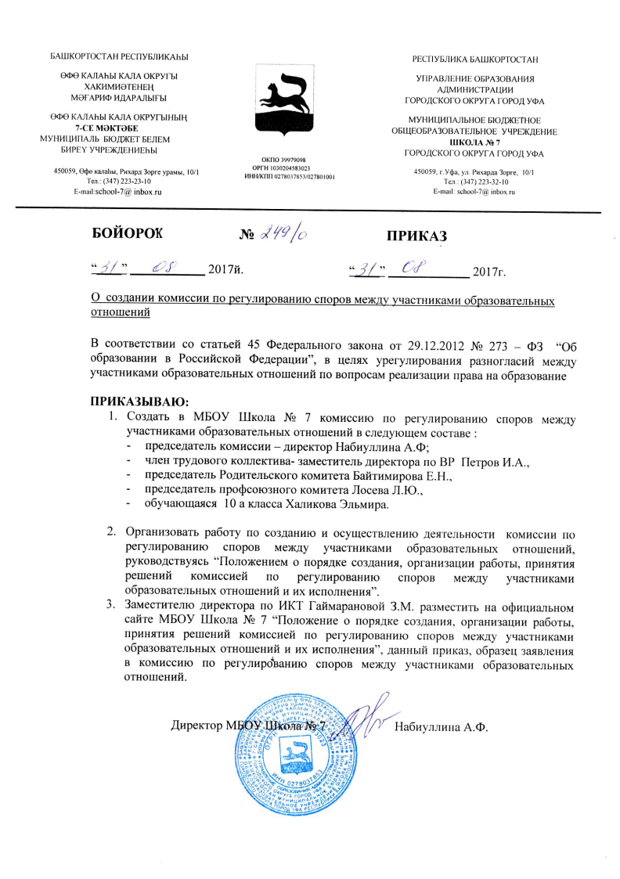

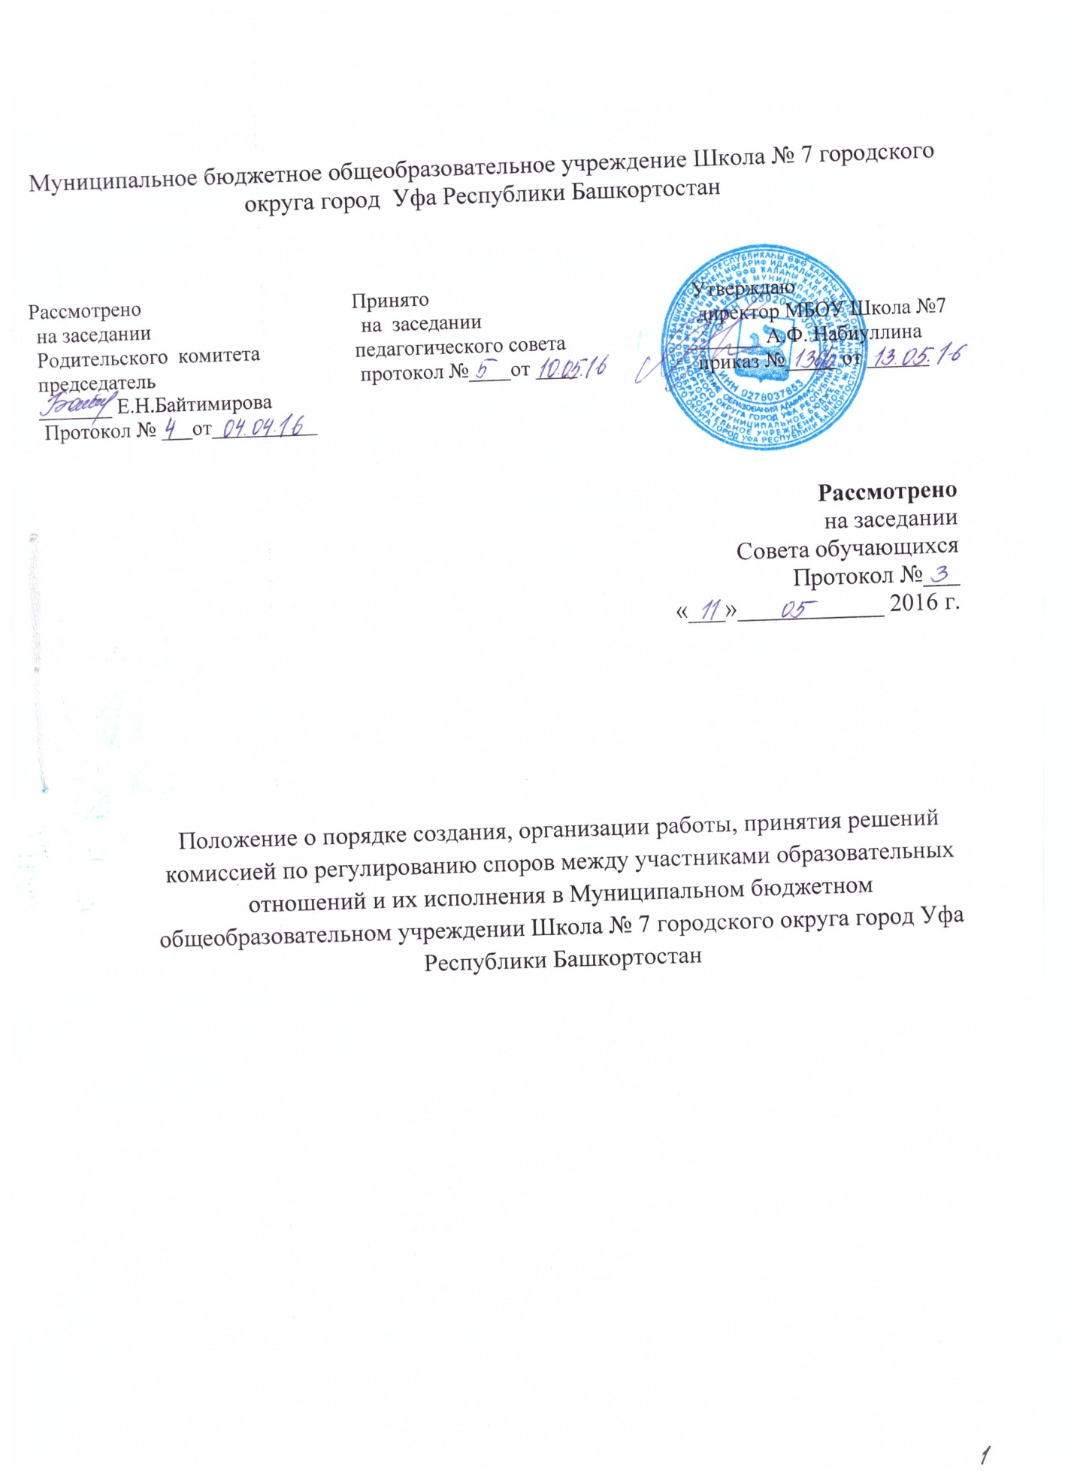

I. Общие положения

1.1. Настоящее Положение о порядке создания, организации работы, принятия решений комиссией по регулированию споров между участниками образовательных отношений и их исполнения (далее – Положение) разработано на основе Федерального закона от 29.12.2012 №273-ФЗ «Об образовании в Российской Федерации» (часть 4 статья 45) с учетом мнения совета старшеклассников, родителей, педагогических работников с целью регламентации порядка ее создания, организации работы и принятия решений.
1.2. Комиссия по урегулированию споров между участниками образовательных отношений (далее – Комиссия) Муниципального бюджетного общеобразовательного учреждения Школа №7 (далее – школа) создается в целях урегулирования разногласий между участниками образовательных отношений (обучающихся, родителей (законных представителей) несовершеннолетних обучающихся, педагогических работников ) по вопросам реализации права на образование, в том числе в случаях:
- возникновения конфликта интересов педагогического работника;
- применения локальных нормативных актов;
- обжалования решений о применении к обучающимся дисциплинарного взыскания;
1.3. В своей деятельности Комиссия руководствуется действующим законодательством об образовании, трудовым и семейным законодательством, Уставом школы, Положением о нормах профессиональной этики педагогических работников, Правилами внутреннего трудового распорядка и настоящим Положением.

2. Порядок создания, организации работы, принятия решений Комиссией

2.1. Комиссия избирается на заседании педагогического совета, Совета обучающихся, Родительского комитета открытым голосованием сроком на один учебный год.
2.2. В состав Комиссии в равных количествах входят представители родителей (законных представителей) несовершеннолетних обучающихся, представители работников школы, представители совершеннолетних обучающихся. Директор входит в состав Комиссии по должности и является ее председателем. Персональный состав Комиссии утверждается приказом директора школы. Члены Комиссии и привлекаемые к ее работе физические лица работают на безвозмездной основе.
2.3. Из числа членов комиссии на ее первом заседании прямым открытым голосованием простым большинством голосов сроком на 1 учебный год выбираются заместитель председателя и секретарь.
2.4. Председатель Комиссии:
-организует работу Комиссии;
-созывает и проводит заседания Комиссии;
-дает поручения членам Комиссии, привлекаемым специалистам, экспертам;
-выступает перед участниками образовательных отношений с сообщениями о деятельности Комиссии.
2.5. В отсутствие председателя Комиссии его полномочия осуществляет заместитель председателя Комиссии.
2.6. Секретарь Комиссии отвечает за ведение делопроизводства, регистрацию обращений, хранение документов Комиссии, подготовку ее заседаний.
2.7. Комиссия принимает заявления от учителей, сотрудников, обучающихся и их родителей (законных представителей) в письменной форме. (Приложение № 1)
2.8. Комиссия по поступившим заявлениям разрешает возникающие конфликты только на территории учебного заведения, только в полном составе и в определенное время (в течение 3-х дней с момента поступления заявления), заранее оповестив заявителя и ответчика.
2.9. Решение Комиссии принимается большинством голосов и фиксируется в протоколе заседания Комиссии. Комиссия самостоятельно определяет сроки принятия решения в зависимости от времени, необходимого для детального рассмотрения конфликта, в том числе для изучения документов, сбора информации и проверки ее достоверности.
2.10. Председатель в одностороннем порядке имеет право пригласить для профилактической беседы педагога, сотрудника, обучающегося и его родителей (законных представителей), не собирая для этого весь состав Комиссии.
2.11. Председатель и члены Комиссии не имеют права разглашать информацию, поступающую к ним. Никто, кроме членов Комиссии, не имеет доступа к информации.
2.12. Комиссия несет персональную ответственность за принятие решений.
2.13. Решение Комиссии является обязательным для всех участников образовательных отношений в школе и подлежит исполнению в сроки, предусмотренные указанным решением.
2.14. Решение Комиссии по урегулированию споров между участниками образовательных отношений может быть обжаловано в установленном законодательством Российской Федерации порядке.

3. Права членов Комиссии

Комиссия имеет право:
-принимать к рассмотрению заявления любого участника образовательных отношений при несогласии с решением или действием руководителя, учителя, классного руководителя, воспитателя, обучающегося;
- принимать решение по каждому спорному вопросу, относящемуся к ее компетенции;

Приложение 1

Председателю комиссии
по регулированию споров
между участниками
образовательных отношений
МБОУ Школа № 7
Набиуллиной А.Ф.
от______________________

заявление
Прошу рассмотреть на заседании комиссии по регулированию споров между участниками образовательных отношений ____________________________________________________________________________________________________________________________________________________________________________________________________________________________________________________________________________________________________________________________________________________________________________________________________________
(содержание обращения, жалобы, предложения)

Дата

Подпись

